失物招领流程
扫描二维码进行用户注册

点击关注西华大学企业微信公众号

进入企业公众号，选择办事大厅

选择“公共服务”，填写失物招领

发布失物招领或者寻物启事信息

后台审核、发布信息

失物领取

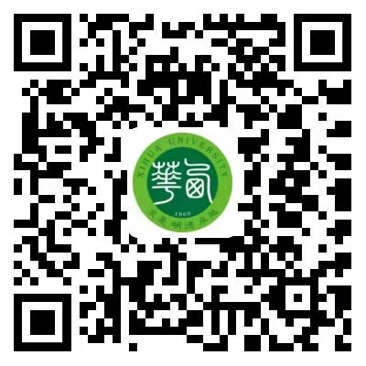
西华大学网上办事大厅

